

A LA MESA DE LAS CORTES DE ARAGÓN:

Alberto Izquierdo Vicente, Portavoz de la Agrupación Parlamentaria del Partido Aragonés- Grupo Mixto, de acuerdo con lo establecido en el artículo 267 y siguientes del Reglamento de las Cortes de Aragón, de conformidad con lo establecido, presenta la siguiente Proposición no de Ley relativa a impulsar una línea de ayudas que facilite a los municipios a cumplir el requerimiento del Gobierno de Aragón en materia de retirada del amianto, solicitando su tramitación ante la Comisión Fomento, Vivienda, Logística y Cohesión Territorial.

EXPOSICIÓN DE MOTIVOS
El Gobierno de Aragón ha requerido a todos los municipios la retirada del amianto de sus instalaciones, conforme a la ley estatal que obliga a elaborar un inventario y un calendario para su eliminación. Esta medida, aunque necesaria para la protección de la salud pública y el medio ambiente, supone un desafío significativo para los municipios aragoneses debido al elevado coste de la retirada y gestión de estos materiales peligrosos.
El amianto, conocido por sus propiedades aislantes y su resistencia al calor, fue ampliamente utilizado en la construcción hasta que se descubrieron sus efectos nocivos para la salud. La exposición al amianto puede causar enfermedades graves como la asbestosis, el cáncer de pulmón y el mesotelioma. Por esta razón, su eliminación es una prioridad para garantizar la seguridad de los ciudadanos y el cumplimiento de las normativas de salud pública.
Sin embargo, la retirada del amianto no es una tarea sencilla ni económica. Los municipios deben contratar a empresas especializadas y homologadas para llevar a cabo la retirada de estos materiales, lo que incrementa considerablemente los costos operativos. Además, el proceso de eliminación debe seguir estrictos protocolos de seguridad para evitar la liberación de fibras de amianto al medio ambiente, lo que añade complejidad y coste al procedimiento.
Los alcaldes de los municipios aragoneses han expresado su preocupación por la carga financiera que esta obligación representa, calificándola de "inasumible" sin apoyo económico adicional. Muchos municipios, especialmente los más pequeños, carecen de los recursos financieros necesarios para afrontar estos gastos sin comprometer otros servicios esenciales para la comunidad. La situación se agrava en aquellos municipios que cuentan con un gran número de edificios públicos antiguos, donde la presencia de amianto es más común.
Además, la falta de asesoramiento técnico y apoyo logístico por parte de las autoridades competentes puede dificultar aún más el cumplimiento de esta normativa. Los municipios necesitan orientación sobre cómo elaborar los inventarios de amianto, cómo gestionar su retirada y cómo asegurar que todo el proceso se realice de manera segura y conforme a la normativa vigente.

Por todo ello, esta Agrupación Parlamentaria presenta la siguiente

Proposición No de Ley

Las Cortes de Aragón instan al Gobierno de Aragón a:
- Crear una línea de ayudas económicas destinada a los municipios aragoneses para la retirada del amianto de sus instalaciones.
- Establecer un fondo específico que cubra los costos de inventario, retirada y gestión de los materiales que contienen amianto.
- Facilitar asesoramiento técnico y apoyo logístico a los municipios para asegurar que la retirada del amianto se realice de manera segura y conforme a la normativa vigente.
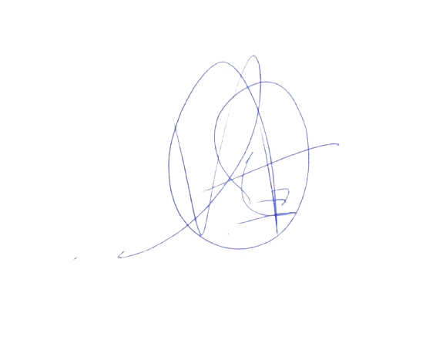

El Portavoz
Alberto Izquierdo Vicente

En Zaragoza, a 22 de abril de 2025

